בפני כבוד המפקחת הבכירה על רישום מקרקעין אביטל שרייבר

תובעת: |  |  | טל שלומית
באמצעות ב"כ: עו"ד צדוק אריאל
ירושלים
טל':0508887003 פקס:02 6250937
 |  | נגד
נתבע: |  |  | פיסו נתנאל
באמצעות ב"כ: עו"ד זקן שי
נזר דוד 22, ירושלים
טל':02 6411882 פקס:02 6411852

פסק דין
עניינו של פסק דין זה הוא טענה לפגיעה בדירת התובעת בשל קיר שבנה הנתבע מול חלונות דירתה.

- הצדדים הם בעלי דירות בבית המשותף ברחוב חכמי יוסף 27 בירושלים, הידוע כגוש 30341 חלקה 220 (להלן – הבית המשותף). התובעת היא בעלת דירה הרשומה כתת חלקה 6 והנתבע הוא בעלים של דירה הרשומה כתת חלקה 4. הוריו של הנתבע מתגוררים בדירה. דירת הנתבע בקומת הקרקע, ודירת התובעת מעל דירת הנתבע.

- בצדו המערבי של הבית המשותף קיים קיר אבן גבוה שנבנה בעת בניית הבית המשותף, קיר האבן תוחם את החצר הצמודה לדירת הנתבע וממשיך משני צידיו ותוחם חצרות של דירות נוספות. הקיר האמור נשקף מחלון דירת התובעת הנמצאת מעל דירת הנתבע.

עיקר טענות הצדדים

- לטענת התובעת, בחודש אוגוסט 2022 בנה הנתבע באמצעות קבלן מטעמו קיר גבס המכסה את קיר האבן, ללא קבלת הסכמת מי מבעלי הדירות וללא היתר. קיר הגבס הוא גדול, עבה, גבוה, ארוך ומאסיבי, ומקטין את המרחק בין קיר האבן המקורי לקיר דירת התובעת. האמור פגע בצורה משמעותית בדירת התובעת בשל השינוי במראה הנשקף מדירתה, שהיה אבן, ויצר מראה שונה, אפור קודר ואטום, ללא תחושת עומק ומרחב, היוצר תחושת אפלה, קדרות חוסר אוריאנטציה וחוסר נוחות בחדרי הדירה לאורך כל שעות היום אף כאשר עומדים בסמוך לחלונות החדרים המשקיפים אליו לא רק כשמביטים בהם מרחוק.

- הנתבע אף פגע בקיר האבן המקורי. קיר האבן המקורי מעולם לא הסב נזק כלשהו לתובעת. אף אם היו נזילות בקיר, לא מדובר בליקוי בקיר עצמו, ואין הדבר מצדיק את בניית קיר הגבס, מה גם שהנתבע עצמו טען שהנזילות נובעות מגינת השכנים בחלקה העליונה הסמוכה. לפיכך היה על הנתבע למצות זכויותיו מול אותם שכנים.

- הנתבע לא הציג כל ראיה לטענותיו כאילו היו ניסיונות במהלך השנים לפתור את בעיית הרטיבות מקיר האבן שלא נענו, או שלא ניתן לאטום את הקיר. בכתב התביעה שכנגד שהגיש הנתבע טען טענות סותרות כאילו נמצא פתרון מול בעלי החלקה הסמוכה אולם הוחלט שלא לבצעו מפאת מחירו.

- מתחת לקיר האבן, בחצר הצמודה לדירת הנתבע, הייתה ערוגה שנועדה לקלוט את מי הגשמים, אך הנתבע הרס את הערוגה, ובכך יצר את הליקויים הנטענים על ידו בקיר האבן.

- התובעת פנתה לנתבע טרם הגשת התביעה והפצירה בו להסיר את המפגע, אולם הוא התעלם, ולאחר הגשת התביעה הגיש תביעה שכנגד מופרכת בבקשה לחייבה לשלם לו חלק מעלות הקיר, תביעה שנמחקה בהמלצת המפקחת, והנתבע חויב בהוצאות.

- לטענת הנתבע, בקיר האבן האמור, המהווה רכוש משותף, היו במהלך השנים בעיות רטיבות חמורות, עובש וזיהם שגרמו למפגעים תברואתיים חמורים לכל הדיירים. למרות ניסיונות חוזרים ונשנים מצד הנתבע והוריו לפתור את הנזק מול בעלי החלקה הסמוכה, בעלי הדירות, נציגות הבית המשותף או הרשויות המוסמכות, לא נעשה דבר מצדם. הורי הנתבע סבלו ממפגע אסטטי ובטיחותי ואמו החליקה מספר פעמים בשל המים.

- מתוך דאגה להוריו הקשישים לקח הנתבע את המושכות לידיו וביצע חיפוי גבס לקיר האבן ברוחב של כ-10 ס"מ תוך צביעתו בגוון אפור בהיר על חשבונו בעלות של 93,600 ₪.

- התובעת הגישה את התביעה בשיהוי של כשנה וחצי, בטענה להסגת גבול פגיעה ברכוש המשותף ובנוף דירתה.

- לא מדובר בהסגת גבול שכן מדובר בקיר תמך המהווה רכוש משותף. הנתבע לא פגע ברכוש המשותף אלא שיפר את מצבו לרווחת כל בעלי הדירות. חלונות דירת התובעת בכל מקרה פונים לקיר, ואלמלא בניית קיר הגבס היה נצפה מהם קיר שחור עם ירוקת ועובש. ניתן להתרשם ממצב הקיר לפני בניית קיר הגבס מסרטון ותמונות שצורפו לכתב ההגנה ולא נסתרו. כעת הקיר אסתטי ונקי. מדובר בשימוש סביר ברכוש המשותף. הנתבע פעל באופן סביר לצמצום נזקיו. החיפוי אינו מהווה שינוי מהותי במבנה הקיר, הוא עשוי מגבס וניתן להסירו מבלי לפגוע בקיר. מטרתו לאפשר לדיירי הבניין לחיות חיים תקינים ובריאים.

- התקנון המוסכם של הבית המשותף מפנה בהקשר זה לתקנון המצוי. לפי סעיף 2(א) לתקנון המצוי, בעל דירה רשאי לעשות שינויים או תיקונים בדירתו כל עוד אינם פוגעים ברכוש המשותף או מסכנים את קיומו או את ערכו. הקיר לא עמד במבחן התקינות לפני בניית החיפוי ועל כן התיקון שלו אינו מהווה פגיעה ברכוש המשותף אלא שדרגו של קיר התמך. החיפו בוצע תוך הקפדה על תחום הרכוש המשותף, ניתן לראות את מיקום הקיר וגבולות הבית המשותף בתשריט הבית המשותף.

- בעניין רוקר, באשר לסילוק יד נקבעו ארבעה שיקולים. בעניין אופי הזכות הקניינית שנפגעה, הרי שלא נגרמה פגיעה כלל, עוצמת הפגיעה הנטענת נמוכה, הסרת הפגיעה תהיה כרוכה בעלויות גבוהות עבור הנתבע, והתנהלות התובעת בשיהוי של שנה וחצי בהגשת התביעה, כאשר יכלה לבקש שינוי גוון הקיר בזמן אמת, אינה תקינה. לפיכך הנזק בהורדת הקיר גובר על הנזק הנטען על ידי התובעת.

- באיזון הראוי בין זכויות הצדדים יש להותיר את הקיר על כנו.

- לטענת התובעת בסיכומי התגובה, הנתבע טען לראשונה בסיכומיו כי הקיר מהווה מפגש בטיחותי, וכי ניסה לפתור את הבעיה מול נציגות הבית המשותף. פעולת בניה ברכוש המשותף אינה שימוש סביר ברכוש המשותף. הנתבע מתעלם מסעיף 2(ב) לתקנון המצוי לעניין פגיעה בדירה אחרת. השיקולים בעניין רוקר דווקא מביאים למסקנה שיש לקבל את התביעה דנן. התביעה הוגשה כשנה לאחר הבניה לאחר שהתובעת ניסתה להגיע להסכמה על הריסת הקיר, ועל כן לא מדובר בשיהוי.

ההליך
- כתב התביעה נשוא ההליך הוגש ביום 9.8.2023. ביום 20.3.2024 הגיש הנתבע תביעה בדרישה לחייב את התובעת בחלק מעלות קיר הגבס (סך של 11,700 ₪). הדיון בתיקים אוחד, וביום 9.6.2024 התקיים דיון קד"מ. לאחר הדיון ביקש הנתבע למחוק את התביעה שהגיש נגד התובעת, והתביעה שהגיש הנתבע נמחקה תוך חיוב הנתבע בהוצאות התובעת.

- ביום 24.12.2024 התקיים ביקור במקום, בסיומו התבקשו הצדדים להודיע האם הם מסכימים שיינתן פסק דין על בסיס מסמכי התיק לאחר שייקבע מועד להגשת סיכומים בכתב, או שהם מבקשים לקיים הליך הגשת ראיות. הצדדים הסכימו להסדר הדיוני האמור, התיק נקבע להגשת סיכומים בכתב ואלו הוגשו.

דיון והכרעה

פגיעה בדירת התובעת

- סעיף 2 לתקנון המצוי , החל בענייננו, בהיעדר הוראה בתקנון המוסכם ולאור הוראת סעיף 64 לחוק המקרקעין, תשכ"ט – 1969 (להלן: חוק המקרקעין) קובע:

" (א) בעל דירה אינו רשאי לעשות בדירתו שינויים או תיקונים הפוגעים ברכוש המשותף או מסכנים או עשויים לסכן את קיומו או משנים או עשויים לשנות את ערכו, אלא אם קיבל תחילה הסכמת האסיפה הכללית של בעלי הדירות. לענין זה, "פגיעה ברכוש המשותף" - לרבות פגיעה בחזותו החיצונית התקינה והאחידה כפי שהיתה בעת גמר הבניה.
(ב) בעל דירה אינו רשאי לעשות בדירתו שינויים או תיקונים הפוגעים בדירה אחרת או מסכנים או עשויים לסכן את קיומה, או משנים או עשויים לשנות את ערכה, אלא אם קיבל תחילה הסכמת בעל הדירה האחרת.

- התובעת טוענת לפגיעה בדירתה בגין קיר הגבס האמור, בשל המראה הנשקף כעת מחלונות דירתה, ולפיכך יש לבחון האם הנתבע עומד בתנאי סעיף 2(ב) האמור.

- אין מחלוקת שהתובעת לא נתנה הסכמה לבניית הקיר האמור. למעשה, ובהיעדר ראיות אחרות מטעם הנתבע, עולה כי אף לא התבקשה כל הסכמה מהתובעת טרם בניית הקיר.

- במסגרת הביקור, נבחנה באופן בלתי אמצעי הפגיעה הנטענת על ידי התובעת. נצפה קיר הגבס האמור המשתרע לאורך החצר (כ-13 מ') ולגובה של כ-8 מ', כאשר הוא עובר את גובה דירת הנתבע וממשיך מעליה אל מול דירת התובעת (ר' פרוטוקול הביקור מיום 24.12.2024, עמוד 1 שורות 5-9). יוער כי על אף שהוצע לנתבע, במסגרת הביקור, לעלות לדירת התובעת ולהתרשם באופן אישי מהפגיעה הנטענת, החליט הנתבע שלא לעלות לדירת התובעת, ורק בא כוחו נכח מטעמו בחלק זה של הביקור (עמוד 2 שורות 11-15). להלן יובאו הדברים כפי שנרשמו בביקור על פי התרשמותי הישירה (עמוד 2 שורות 5-9):

"ממשיכים לחדרי השינה (בדירת התובעת, א.ש), מחלון חדר השינה צופים בקיר הגבס (צולמה תמונה). ממשיכים לחדר שינה נוסף ממנו נצפה קיר הגבס (צולמה תמונה). יוער כי גם כאשר עומדים סמוך לחלונות שני חדרי השינה, ומביטים קדימה, כל שרואים הוא מראה קיר הגבס האמור. בשל צבע הקיר והמרקם שלו, האפקט שנוצר במבט לחלונות חדרי השינה, הוא של חלל אטום אפור חסר אוריאנטציה, אשר לטעם הח"מ מייצר תחושת אי נוחות משמעותית בחדר".

להלן תמונות שצולמו במסגרת הביקור, של המראה הניבט מחלון חדר השינה:

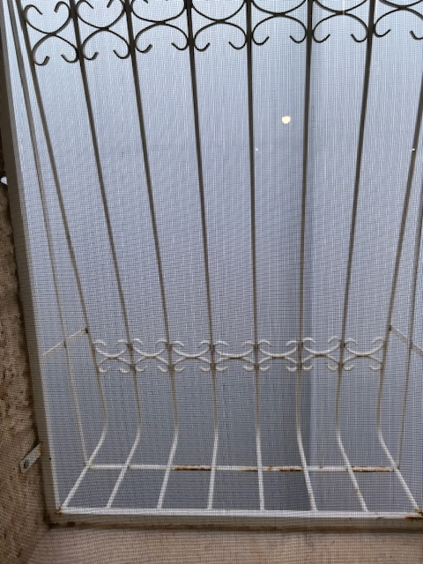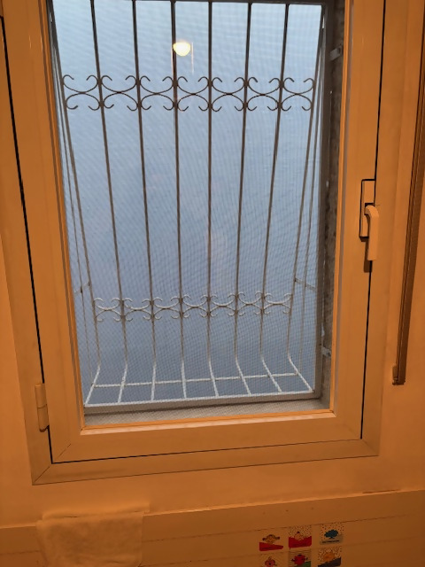

יוער כי אין בתמונות די כדי להעביר את התחושה המטרידה הנוצרת מהשהות בחדרים בשל המראה הניבט מהחלון.

- במהלך הביקור אף נצפה חלק של קיר האבן שלא חופה בקיר גבס, באזור הדירות הסמוכות לדירת הנתבע, חלק זה של הקיר אינו נמצא מול חלונות דירת התובעת. סביר להניח שקיר האבן המקורי הנמצא כיום מאחורי קיר הגבס, דומה במראהו לחלקי אותו קיר הנמצאים מצדיו ולא חופו בגבס. גם מתמונות שצירף הנתבע לכתב ההגנה של קיר האבן המקורי, נצפה הקיר כשהוא דומה במראהו להמשך הקיר כפי שנצפה במסגרת הביקור (גם אם כולל כתמי רטיבות עובש במקומות מסוימים, לאו דווקא מול דירת התובעת, שכן התמונות לא צולמו מדירתה).

באשר לטענת הנתבע שקיר האבן המקורי פגע בדירת התובעת בשל ליקויי הרטיבות הקיימים בו, טענה שהוכחשה על ידי התובעת, הרי שבהיעדר חוות דעת או תשתית ראייתית אחרת, לא קיים כל בסיס לטענה זו, ועל כן היא נדחית. אין די בתמונות ובסרטונים שצירף הנתבע לעניין ליקויי הרטיבות בקיר האבן כדי להביא למסקנה שהיתה פגיעה בדירת התובעת כתוצאה מרטיבות זו (שאינה בדירתה אלא בקיר הנמצא במרחק של כמה מטרים ממנה).

להלן תמונה שצולמה בביקור של קיר האבן, הסמוך לדירות השכנים, התמונה צולמה מחצר דירת הנתבע, כאשר רואים בה מצד ימין את קיר הגבס המחפה את קיר האבן עד גבול החצר של השכנים, ומצד שמאל את קיר האבן המקורי, שהוא המשכו של קיר האבן שמאחורי קיר הגבס:

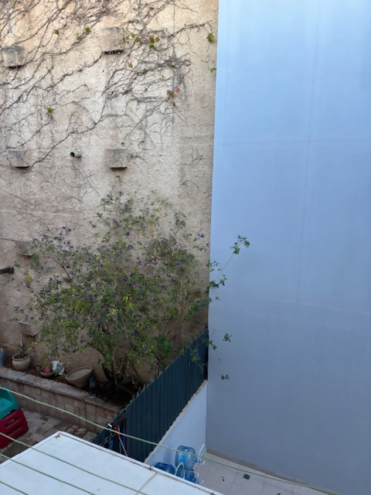

- שוכנעתי, לאור ההתרשמות במהלך הביקור במקום, שקיר הגבס אכן פוגע בדירת התובעת, שכן הוא גורם למראה מטריד, חסר אוריאנטציה, כאשר נמצאים ב-2 חדרי השינה בדירתה, עד כדי תחושת אי נוחות מרובה להימצא בחדרים אלו כאשר החלון פתוח. לעומת זאת, קיר האבן המקורי, אף אם היה רטוב במקומות מסוימים, אף אם בתקופת גשמים יו בו פרצי מים, ואף אם היו קיימים בו כתמים שחורים של עובש, נראה קיר טבעי שאינו יוצר חוויה מטרידה מסוג זה.

- טענות הנתבע שחיפוי הגבס שיפר את מצבו של הקיר, בשל בעיות הרטיבות שהיו בו, ושזהו הפתרון הרלוונטי לליקויים שהיו בקיר, לא הוכחו. עניין כאמור של רטיבות הוא עניין שבמומחיות והנתבע לא הגיש כל חוות דעת מומחה בעניין.

לא מדובר בשימוש סביר ברכוש המשותף
- אף כי די באמור לעיל כדי להביא למסקנה שעל הנתבע לבטל את הפגיעה שגרם לדירת התובעת, אתייחס לטענת הנתבע כי בניית קיר הגבס היא שימוש סביר ברכוש המשותף.

- "פגיעה ברכוש המשותף" כפי שהיא מוגדרת בסעיף 2(א) לתקנון המצוי, שהובא לעיל, פורשה בפסיקה באופן רחב.

בע"א 515/65, רבובסקי נ' גלקסברג, פ"ד כ(2) 295, נאמר:

" כל מה שמזיק לרכוש המשותף או לדירות האחרות בבית, לרבות מה שעשוי לשנות את אופי הבית, או לקלקל את דמותו הארכיטקטונית, או לשבש את שלמותו הסימטרית והאסתטית- כל אחד מאלה וכיוצא בו מהווה "פגיעה" כנ"ל, שלא לדבר על נזק ישיר לרכוש המשותף או לדירות האחרות המסכן או העשוי לסכן את קיומם והמביא או עשוי להביא לירידת ערכם..."

בע"א 395/74, יצחק לוי ואח' נ' רבקה סמואל ואח', פ"ד כט (2) 39, נאמר:

"... המחוקק נקט בסעיף 2 בלשון כללית ורחבה ביותר. הוא דיבר בלשון פגיעה סתם, כלומר פגיעה מכל סוג שהוא. מכאן, ששאף לתפוס ברשתו גם מעשים שאין בהם פגיעה פיזית דווקא..."

- אכן, לבעל דירה זכות לעשות שימוש סביר ורגיל ברכוש המשותף, הכרוך לעיתים גם בשינויים מסוימים ברכוש המשותף, כגון לצורך התקנת מזגנים [ר' לדוגמה ע"א (מחוזי תל אביב) 991/97 נציגות הבית המשותף נ' לילי אבן (נבו 20.1.1998); עש"א 32739-10-12 (מחוזי תל אביב) ערד ואח' נ' מאפו 11 תל-אביב ואח' (נבו 30.4.13)].

בפסיקה הנוגעת באופן כללי לשימוש ברכוש המשותף, נקבע כי שימוש יהא סביר ורגיל ככל שהוא תואם את תנאי המקום והזמן ואת הייעוד של אותו חלק ברכוש המשותף, וככל שהשימוש אינו מונע שימוש דומה מדיירים אחרים [ר' לדוגמה ע"א 549/73 וינטרס נ' זמורה, פ"ד כח(1) 645, 648-647 (1974), כן ר' ניתוח מפורט בנושא זה בפסק הדין בתיק (מפקח על רישום מקרקעין תל אביב) 639/21 קיי נ' בסיק (נבו 31.8.2023)].

- עם זאת, נקבע בפסיקה כי פעולות של בניה ברכוש המשותף, אינן יכולות להיחשב כשימוש סביר ברכוש המשותף [ר' ע"א 810/82 זול בו בע"מ נ' זיידה, פ"ד לז(4) 737, 741, ופסק הדין שניתן על ידי בתיק (המפקח על רישום מקרקעין ירושלים) 151/22 נידם נ' כהן (נבו 18.4.2024)].

- קיר הגבס האמור, מלבד היותו פעולה של בניה משמעותית, המשתרעת על שטח גדול מאד של קיר האבן המקורי, אינו תואם את תנאי הזמן והמקום ואת היעוד של החלק האמור ברכוש המשותף. על פי תנאי הזמן והמקום, אמור להיות במקום קיר אבן, כפי שנבנה במקור, וקיר הגבס משנה את מראהו באופן מהותי. כמו כן, בהיעדר חוות דעת מומחה, לא ניתן לקבוע כי חיפוי גבס מסוג זה הוא הטיפול המתאים לפתרון בעיות רטיבות בקיר האבן, ונראה, אף לפי ההיגיון, שהפתרון לבעיות הרטיבות הוא תיקון קיר האבן, ולא הסתרתו מאחורי קיר אחר.

טענות נוספות
- לאור האמור, איני מוצאת מקום לדון בטענה לעניין הסגת גבול, שכן די באמור לעיל כדי להביא למסקנה שהתביעה מתקבלת.

- באשר לטענת הנתבע שהריסת קיר הגבס אינה עומדת במבחני פסק הדין בעניין רוקר [רע"א 6339/97 משה רוקר נ' משה סלומון, נה(1) 199 [(1999) , הרי שדי בפגיעה שפעולות הנתבע גרמו לדירת התובעת כדי להביא לקבלת התביעה לאור סעיף 2(ב) לתקנון המצוי, אך בנסיבות העניין עולה שפירוק קיר הגבס אף עומד במבחנים שנקבעו בעניין רוקר.

ראשית, מדובר בפגיעה משמעותית בזכות הקניין של התובעת וביכולתה להנות מדירתה. שנית, ככל שקיר הגבס יוותר כפי שהוא, מדובר יהיה בפגיעה ממושכת בדירת התובעת, שלישית, הנתבע פעל על דעת עצמו שעה ששילם עבור ביצוע הקיר האמור, מבלי שקיבל קודם לכן הסכמה ממאן דהו, ועל כן אין לו להלין אלא על עצמו באשר לעלויות ששילם בגין בניית הקיר, מה גם שלאור אופי הפגיעה בדירת התובעת, נראה שהסך של 93,600 ₪ ששילם הנתבע לצורך בניית הקיר נמוך מהפגיעה שנגרמה לדירת התובעת, שהיא פגיעה ממושכת ביכולת להנות מהדירה וכנגזרת מכך סביר שככל שהקיר האמור יישאר, תיגרם פגיעה גם בערך דירת התובעת.

באשר לטענה כי התובעת לא פעלה כדין משום שהשתהתה שנה וחצי לפני הגשת התביעה ועל כן "יש להוקיע את התנהלותה" כטענתו בסיכומיו (לטענת התובעת התביעה הוגשה כשנה לאחר בניית הקיר), הרי שמדובר בטענה תמוהה. הנתבע הוא שפעל על דעת עצמו ובנה את הקיר, כאשר לאחר מכן ביקשה התובעת לשכנעו להסיר את החלק הנמצא מול חלונות דירתה, והוא סירב לכך. לא עולה כי נגרם נזק כלשהו לנתבע בשל העובדה שהתביעה לא הוגשה בשלב מוקדם יותר, שכן הנתבע העמיד את התובעת בפני מצב קיים, והוציא הוצאות על בניית הקיר מבלי שקיבל קודם לכן הסכמה לכך. בנסיבות אלו עולה כי דווקא הנתבע הוא שפעל באופן פוגעני וחסר התחשבות כלפי התובעת, כאשר התובעת מצדה ניסתה להימנע מהליך משפטי, ונקטה בו בלית ברירה אך בשל סירוב הנתבע לפרק את קיר הגבס הנשקף מחלונות דירתה.

- באשר לטענות הנתבע בדבר חוסר בטיחות של הקיר המקורי, הרי שמדובר בהרחבת חזית אסורה, ומכל מקום, הדבר לא הוכח. אוסיף כי בהיעדר חוות דעת מומחה כאמור לעיל, גם לא הוכחו טענות הנתבע בדבר המפגע התברואתי שהסב הקיר לדירת הנתבע טרם חיפויו בקיר הגבס.

סיום
- הסעד שביקשה התובעת בכתב התביעה הוא "להסיר מיד את הקיר שבנה שלא כדין מול חלונות דירתה של התובעת ולהשיב את המצב לקדמותו, כפי שהיה ערב גמר הבניה". בדיון הקד"מ שהתקיים ביום 9.6.2024 הבהיר ב"כ התובעת כי הכוונה היא להוריד את החיפוי עד מתחת לחלונות דירת התובעת (עמוד 2 שורות 25-27). לאור האמור, אני קובעת כי על הנתבע לפרק את קיר הגבס כך שכל שיבקש להותיר חלק ממנו, גובה קיר הגבס לא יעבור את גובה רצפת דירת התובעת.

בנוסף, על הנתבע להשיב את קיר האבן שייחשף כתוצאה מפירוק החלק האמור מקיר הגבס, למצבו המקורי. יוער בהקשר זה כי למסמכי התובעת צורפו תמונות שצולמו במהלך העבודות לבניית הקיר מהן עולה חשש כי נעשו קדיחות בקיר האבן לצורך בניית קיר הגבס.

- באשר להוצאות ההליך, בהתחשב בכך שההסדר הדיוני ייעל את ההליך כך שלא היה צורך בהגשת תצהירים ובישיבת הוכחות, אני קובעת שעל הנתבע לשלם לתובעת הוצאותיה בסך של 7,000 ₪.
ניתן היום, ‏י"ג אייר תשפ"ה, ‏11 מאי 2025, בהיעדר הצדדים

אביטל שרייבר
מפקחת בכירה על רישום מקרקעין
ירושלים

